数据炼金术：数据诊断与构造交易指标
北京大学 AI 量化工作坊 · TASK2 姓名：张哲铭

本任务承接 TASK1 搭建的数据引擎，以长江电力（600900.SH）近一年（2025-07-04 至 2026-07-03，共 242 个交易日）的日线数据为对象，先对数据进行基础诊断，再构造 RSI、MACD、布林带三个主流技术指标并可视化，最后扩展介绍并实现 KDJ 指标。
一、数据基础诊断分析
数据诊断是量化分析的第一道关口，目的是在计算指标、开发策略之前确认数据的完整性与合理性，避免“垃圾进、垃圾出”。本部分从缺失值检查、重复值检查与描述性统计三方面展开。
1. 缺失值与重复值检查
使用 pandas 的 isnull().sum() 逐字段统计缺失数量，并用 duplicated() 检查重复交易日。检查结果表明：全部 11 个字段、242 行数据均无缺失值，且无重复交易日，数据完整、可直接用于后续指标计算。核心代码如下：
df.isnull().sum() # 各字段缺失值数量
df.duplicated(subset=["trade_date"]).sum() # 重复交易日
df.describe() # 描述性统计量
2. 描述性统计量
对开盘价、最高价、最低价、收盘价、成交量、成交额与涨跌幅计算描述性统计量，结果见表 1。可以看出：区间内收盘价均值约 27.56 元、标准差仅 0.92 元，最低 25.65 元、最高 30.61 元，价格波动区间较窄；日涨跌幅均值约 -0.03%、标准差 0.76%，且最大单日涨幅（+2.05%）与最大单日跌幅（-3.00%）都不大，整体呈现大盘蓝筹“低波动、走势稳健”的特征。成交量与成交额的标准差相对均值较大，说明市场活跃度在不同交易日之间存在明显差异。
表 1 核心字段描述性统计量
字段 | 均值 | 标准差 | 最小值 | 25%分位 | 中位数 | 75%分位 | 最大值
开盘价 | 27.570 | 0.923 | 25.650 | 26.930 | 27.505 | 28.047 | 30.610
最高价 | 27.725 | 0.915 | 25.940 | 27.135 | 27.690 | 28.180 | 30.790
最低价 | 27.404 | 0.926 | 25.380 | 26.753 | 27.370 | 27.900 | 30.400
收盘价 | 27.563 | 0.918 | 25.650 | 26.943 | 27.555 | 28.067 | 30.610
成交量 | 996,514.86 | 434,110.52 | 300,805.76 | 718,186.58 | 902,586.44 | 1,146,435.88 | 2,927,500.88
成交额 | 2,737,287.33 | 1,166,672.33 | 831,149.45 | 1,956,586.71 | 2,443,241.22 | 3,171,835.49 | 7,941,387.45
涨跌幅(%) | -0.028 | 0.759 | -2.997 | -0.474 | -0.037 | 0.376 | 2.054

二、RSI、MACD、布林带的计算方法与作用
1. RSI（相对强弱指标，Relative Strength Index）
RSI 由 Welles Wilder 提出，通过比较一段时期内价格上涨与下跌的力量强弱，衡量市场多空双方的相对强度，取值范围 0~100。计算方法（以 N=14 日为例）：首先计算每日价格变动，分别求出 N 日内的平均涨幅与平均跌幅，二者之比记为 RS，再代入下式：
RS = 平均涨幅 / 平均跌幅 ， RSI = 100 − 100 / (1 + RS)
作用：RSI 主要用于判断超买超卖。通常 RSI > 70 视为超买（价格可能回落），RSI < 30 视为超卖（价格可能反弹）；50 为多空分界。此外，RSI 与价格的背离（价格创新高而 RSI 未创新高）常被视为趋势反转的预警信号。
2. MACD（指数平滑异同移动平均线，Moving Average Convergence Divergence）
MACD 由 Gerald Appel 提出，基于快、慢两条指数移动平均线（EMA）的差离来刻画趋势的方向与动能。以常用参数 (12, 26, 9) 为例，计算步骤为：
DIF = EMA(12) − EMA(26)
DEA = EMA(DIF, 9)
MACD 柱 = 2 × (DIF − DEA)
作用：DIF 上穿 DEA 形成“金叉”，为买入信号；DIF 下穿 DEA 形成“死叉”，为卖出信号。MACD 柱（红柱为正、绿柱为负）反映两线差距的变化，柱体由绿翻红、由红翻绿分别预示动能转强或转弱。MACD 兼具趋势跟踪与动能判断能力，是应用最广泛的中线指标之一。
3. 布林带（Bollinger Bands）
布林带由 John Bollinger 提出，以移动平均线为中枢、以价格标准差刻画波动区间，由中轨、上轨、下轨三条线组成。以常用参数 (20, 2) 为例：
中轨 = MA(20)
上轨 = 中轨 + 2 × σ(20) ， 下轨 = 中轨 − 2 × σ(20)
其中 σ(20) 为收盘价 20 日标准差。作用：在统计意义上，价格约 95% 的时间运行于上下轨之间。价格触及上轨往往意味着短期偏强或超买，触及下轨意味着偏弱或超卖；轨道“收窄”预示波动率降低、变盘临近，轨道“张口”则表示趋势与波动放大。布林带把趋势与波动率融为一体，常用于判断相对高低位与突破。

三、Python 编程实现与指标可视化
本部分加载 TASK1 存储的 600900_daily.csv，手工实现上述三个指标（不依赖第三方指标库，以便清晰呈现计算逻辑），并绘制可视化图形。三个指标的核心实现代码如下：
# RSI(14)：用 Wilder 平滑
delta = close.diff()
gain = delta.clip(lower=0); loss = -delta.clip(upper=0)
avg_gain = gain.ewm(alpha=1/14, adjust=False).mean()
avg_loss = loss.ewm(alpha=1/14, adjust=False).mean()
rsi = 100 - 100 / (1 + avg_gain/avg_loss)

# MACD(12,26,9)
dif = close.ewm(span=12).mean() - close.ewm(span=26).mean()
dea = dif.ewm(span=9).mean()
hist = (dif - dea) * 2

# 布林带(20,2)
mid = close.rolling(20).mean(); std = close.rolling(20).std()
upper = mid + 2*std; lower = mid - 2*std
1. RSI 指标可视化
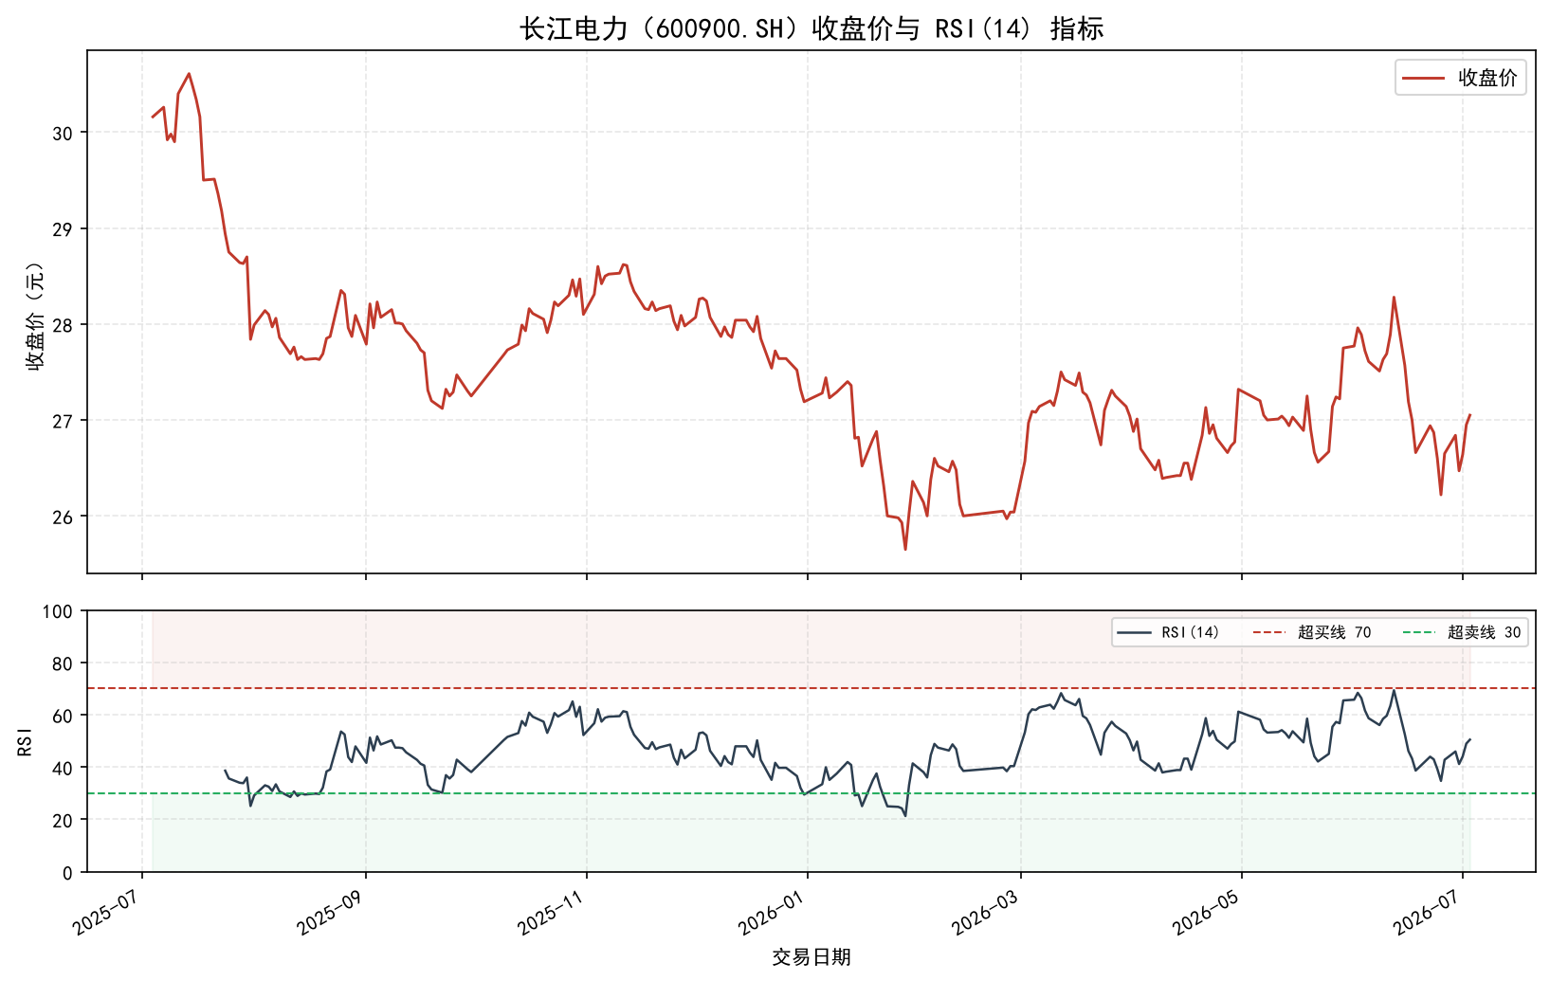
图 1 长江电力收盘价与 RSI(14) 指标
如图 1，样本期内 RSI 全程未突破 70 超买线（最高约 69.3），却有 17 个交易日跌破 30 超卖线（最低约 21.3），主要集中在 2026 年 1—2 月股价探底阶段——这与该股当时创出年内低点 25.65 元相互印证，超卖信号出现后价格随即企稳回升，显示 RSI 对短期底部具有一定提示作用。整体 RSI 多在 30~65 区间运行，符合震荡偏弱行情的特征。
2. MACD 指标可视化
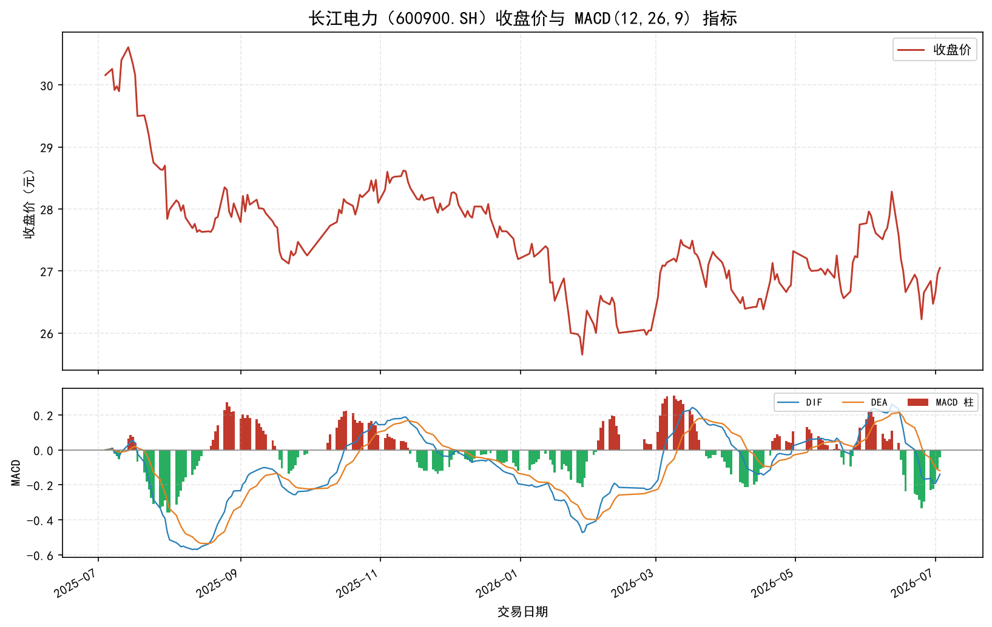
图 2 长江电力收盘价与 MACD(12,26,9) 指标
如图 2，样本期内 DIF 与 DEA 共发生约 7 次金叉与 7 次死叉，金叉多出现在阶段性底部（如 2025 年 9 月、2026 年 3 月），死叉多出现在阶段性顶部，与股价的波段起落基本吻合。MACD 柱由绿翻红对应动能转强、由红翻绿对应动能转弱。需要注意的是，在 2025 年 10—12 月的窄幅震荡中，MACD 出现较多小幅金叉死叉，属于震荡行情中的“假信号”，提示该指标在无趋势市中需结合其他工具过滤噪音。
3. 布林带可视化
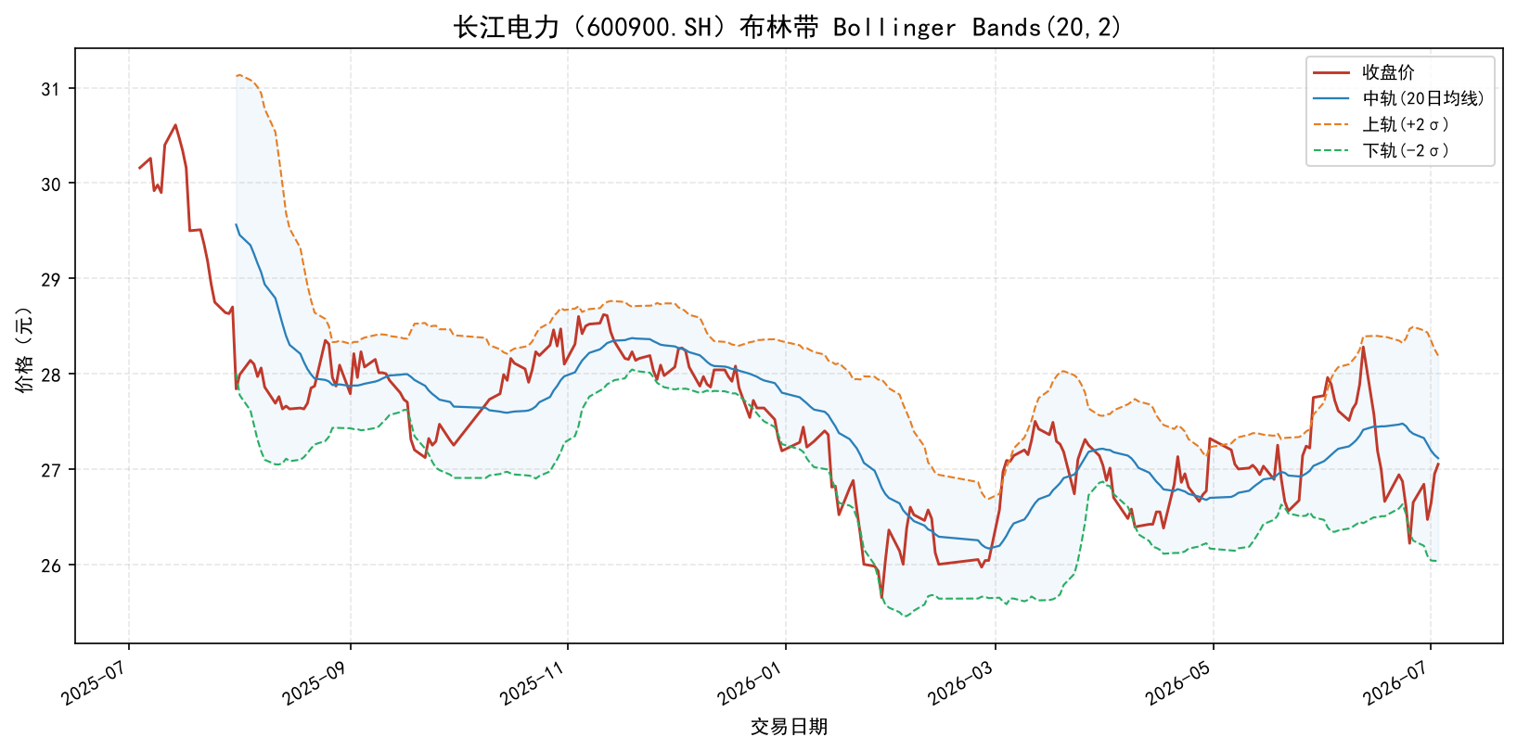
图 3 长江电力布林带 Bollinger Bands(20,2)
如图 3，收盘价绝大多数时间运行于上下轨构成的通道内，与“约 95% 时间处于带内”的统计规律一致。样本期内价格触及或突破上轨约 6 次（多为阶段高点），触及或跌破下轨约 17 次（多为阶段低点，集中于 2026 年初的下跌段）。2026 年 2 月股价跌破下轨后快速收回，是典型的超跌反弹；而在 2025 年 12 月至 2026 年 1 月，可见带宽明显收窄后随即张口下行，直观展示了“先收口、后变盘”的波动率变化过程。

四、扩展指标：KDJ 随机指标
除上述三个指标外，常见的技术指标还包括 KDJ（随机指标）、DMA、OBV（能量潮）、威廉指标 %R、乖离率 BIAS、ATR（真实波动幅度）、CCI（顺势指标）等。本部分选取应用十分广泛的 KDJ 指标进行介绍与实现。
KDJ 由 George Lane 提出，综合了动量、强弱与移动平均的思想，对价格在近期高低区间中所处的位置更为敏感。以参数 (9, 3, 3) 为例，计算步骤为：先求 N=9 日内的未成熟随机值 RSV，再对其平滑得到 K、D，并由 K、D 线性组合得到 J：
RSV = (收盘价 − 9日最低价) / (9日最高价 − 9日最低价) × 100
K = SMA(RSV, 3) ， D = SMA(K, 3) ， J = 3K − 2D
作用：KDJ 主要用于判断超买超卖与捕捉转折。通常 K、D 在 80 以上为超买区、20 以下为超卖区；K 上穿 D 为金叉（买入），K 下穿 D 为死叉（卖出）。J 值波动最快、最灵敏，常作为领先信号。KDJ 在震荡行情中表现尤佳，但在单边强趋势中易出现“钝化”。实现代码如下：
low_n = df["low"].rolling(9).min()
high_n = df["high"].rolling(9).max()
rsv = (df["close"] - low_n) / (high_n - low_n) * 100
k = rsv.ewm(alpha=1/3, adjust=False).mean()
d = k.ewm(alpha=1/3, adjust=False).mean()
j = 3*k - 2*d
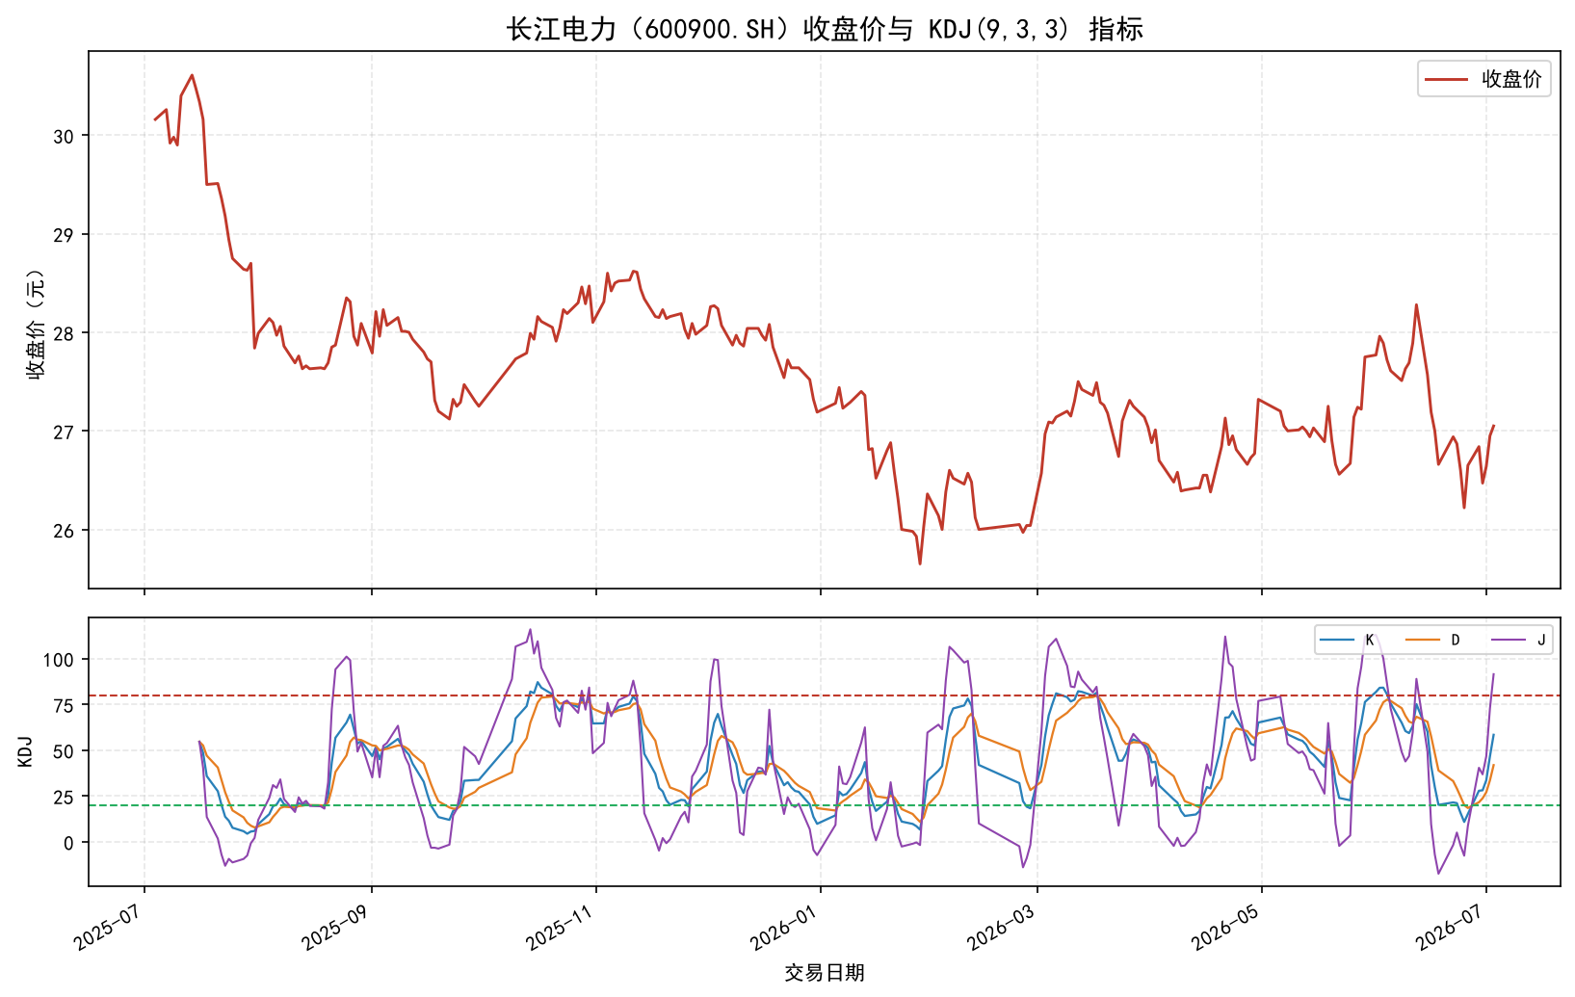
图 4 长江电力收盘价与 KDJ(9,3,3) 指标
如图 4，样本期内 K 值有 13 个交易日进入 80 以上超买区、40 个交易日跌入 20 以下超卖区，与该股震荡偏弱、底部区域停留时间较长的走势相符。J 线波动幅度最大，频繁在 0~100 之外穿刺，灵敏地领先于 K、D 反映短期拐点。K 与 D 的金叉、死叉与股价的短线波段有较好的对应关系，验证了 KDJ 在震荡市中较强的择时能力。

五、小结
本次任务完成了从数据诊断到指标构造的完整“数据炼金”流程：先确认了数据的完整性与统计特征，再从原理、计算方法到编程实现，系统地构建并可视化了 RSI、MACD、布林带三大主流指标，并扩展实现了 KDJ 指标。四个指标从不同角度（超买超卖、趋势动能、波动区间、随机强弱）刻画了长江电力近一年的市场状态，彼此印证又各有侧重。这些指标为后续的交易信号生成与策略回测提供了直接可用的特征基础。

